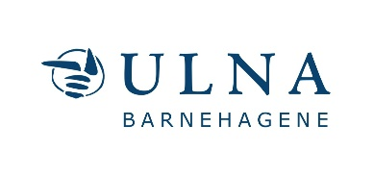

ÅRSPLAN FOR

GJERDRUM FRILUFTSBARNEHAGE

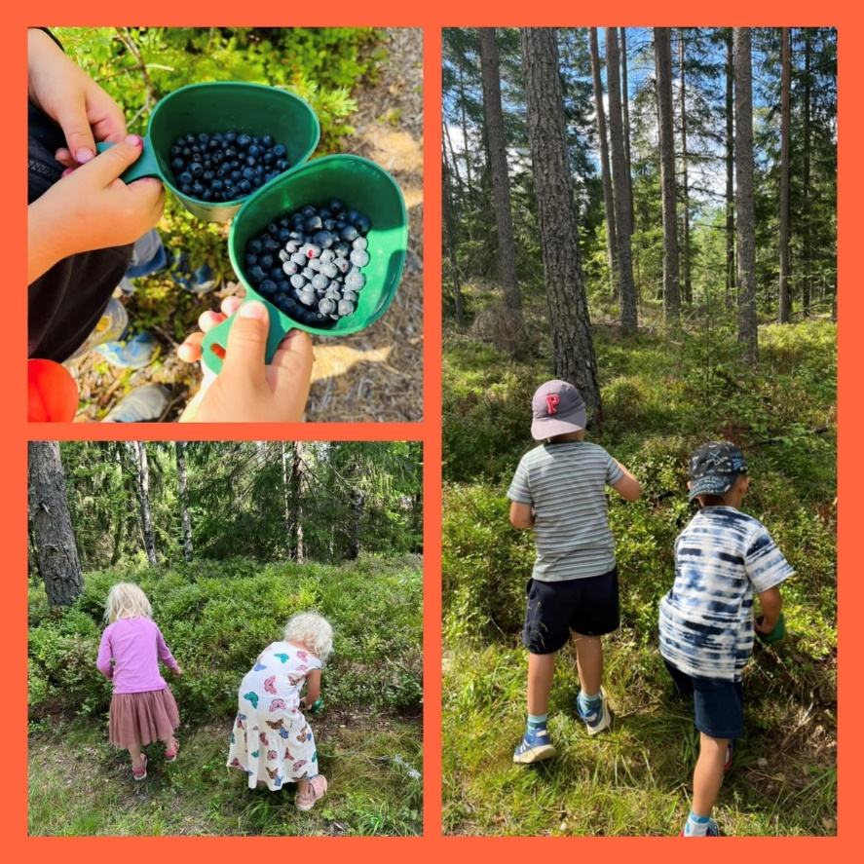

2023-2024

Innhold
Forord 2
ULNA barnehagene 3
Velkommen til Gjerdrum Friluftsbarnehage. 4
Barnehagens verdigrunnlag 8
Barn og barndom 8
Demokrati: 8
Likestilling og likeverd: 9
Bærekraftig utvikling 10
Livsmestring og helse 10
Omsorg 11
Lek 11
Danning 12
Læring 12
Vennskap og fellesskap 12
Kommunikasjon og språk 13
Barnas medvirkning 13
Samarbeid mellom hjem og barnehage 13
Overganger 14
Planlegging, vurdering og dokumentasjon 15
Barnehagens arbeidsmåter 15
Planlegging og vurdering 16
Progresjon 16
Barnehagens digitale praksis 16
Barnehagens fagområder 17
Kropp, bevegelse, mat og helse 17
Kunst, kultur, og kreativitet 18
Natur, miljø og teknologi 18
Antall, rom og form 19
Etikk, religion og filosofi 19
Nærmiljø og samfunn 19
Aktivitetskalender 20
Kontaktinformasjon 21

Forord
I henhold til Lov om barnehager skal hver barnehage utarbeide en årsplan for barnehagens innhold og organisering. Årsplanen viser hvordan vi jobber for å omsette rammeplanens formål og innhold til praksis, samt beskriver ULNA og den enkeltes barnehages strategier, verdier og satsningsområder.
Årsplanen er et arbeidsredskap for barnehagepersonalet og dokumenterer barnehagens valg og begrunnelser. Årsplanen kan gi informasjon om barnehagens pedagogiske arbeid til myndighetsnivåene, barnehagens samarbeidsparter og andre interesserte.
Planen gir informasjon om hvordan barnehagelovens bestemmelser om innhold (§ 2), barns rett til medvirkning (§ 3) og rammeplanen følges opp, dokumenteres og vurderes.
Årsplanen fastsettes i barnehagens Samarbeidsutvalg.

Barnehagen som pedagogisk virksomhet
Barnehagen er en pedagogisk virksomhet der samfunnsmandatet er å ivareta barnas behov for omsorg og lek, og fremme læring og danning som grunnlag for allsidig utvikling. Barnehagen skal tilby barn under opplæringspliktig alder et omsorgs- og læringsmiljø som er til barns beste. Dette skal gjøres i samarbeid og forståelse med barnas hjem. Barnehageloven (https://lovdata.no/dokument/NL/lov/2005-06-17-64 ), Rammeplanen (https://www.udir.no/laring-og-trivsel/rammeplan-for-barnehagen/ og FNs barnekonvensjon (https://www.fn.no/om-fn/avtaler/menneskerettigheter/barnekonvensjonen ) er styrende dokumenter for den pedagogiske driften.

ULNA barnehagene

ULNA AS er en profesjonell barnehageaktør som drifter 24 barnehager i Norge. Barnehagene ligger på Sør- og Østlandet og i Fauske (Salten, Nordland). Barnehagene har variasjoner i forhold størrelse, konsepter, innhold og utforming.

Vår visjon er: Vi griper barndommens muligheter!

Vår hovedsatsing er "Se meg- vær der for meg".

Vi skal gjøre barn robuste gjennom psykisk og fysisk helsefremmende arbeid. Som glødende engasjert samfunnsaktør gir vi barna det beste utgangspunktet for livsmestring. Satsingen innebærer målrettet jobbing med sosial utjevning, likeverd og inkludering. Alle barn skal bli sett, hørt, anerkjent og respektert.

Vi legger vekt på å være helsefremmende for alle; barn, foreldre og ansatte!

Velkommen til Gjerdrum Friluftsbarnehage.
Vi er en liten barnehage som ligger flott til mellom Bekkeberget og Grønlund, kun 3,5 km fra Ask sentrum. Barnehagen ligger i skogkanten i Gjerdrum Almenning, ved «inngangsporten» til Romeriksåsen, rett ved Lysdammen og lysløypa. Barnehagen har 2 avdelinger; Skogstua og Småflisa. Hver avdeling har sitt eget hus, samt sitt eget uteområde. Barnehagen har plass til ca. 35 barn fra alderen 0-6 år.
Med sin flotte beliggenhet innbyr Gjerdrum friluftsbarnehage til fysisk aktivitet og et nært forhold til naturen. Beliggenheten utnytter vi i planlegging og gjennomføring av det pedagogiske innholdet og de daglige aktivitetene i barnehagen.
Vi følger naturens eget årshjul, og aktivitetene varierer dermed med årstiden. I løpet av sommerhalvåret vil barna delta på aktiviteter som sykling, klatring i trær, vannaktiviteter, bærplukking og dyrking av grønnsaker. Om vinteren er det selvfølgelig mye lek i snøen, både med og uten ski. Bålpanna på hver avdeling blir flittig brukt, og barna får delta når vi stabler ved. I tillegg har barnehagen en stor og innbydende gapahuk i skogen ovenfor barnehagen som åpner opp for mye friluftsaktiviteter, turer og kos hele året. Begge avdelinger har egen lavvo på sitt uteområdet, der vi har vi gode muligheter til forskjellige aktiviteter. Gjennom hele året har vi med jevne mellomrom forskjellig bålmat. Gjennom alle disse aktivitetene ønsker vi å skape et positivt forhold til naturen, og samtidig gi barna kunnskap som de har nytte av videre i livet.
Personalet i Gjerdrum friluftsbarnehage er opptatt av og engasjert i friluftsliv, natur og fysiske aktiviteter. Når denne kompetansen og engasjementet tas med på jobb merkes det, og dette er noe barna nyter godt av. Vi tror på at engasjementet må være ekte, og det er det hos oss.
Vi i Gjerdrum friluftsbarnehage ser på det å være ute i naturen som en egenverdi hvor barnas kreativitet stimuleres, deres utforskertrang trigges, motorikken utvikles på høygir og sansene løper løpsk. I tillegg ser vi at samspillet mellom barna utvikler seg positivt ved å være mye ute i naturen.
Avdelingene i barnehagen ligger på hvert sitt hus, med store fine uteområder og vi samarbeider på tvers av avdelingene jevnlig, slik at vi skaper tette bånd mellom barn og ansatte i barnehagen. Det skaper nye impulser og lekemuligheter og bidrar til en fellesskapsfølelse på tvers av husene. Innad på avdelingene deler vi barna inn i mindre grupper, slik at aktiviteter tilpasses barnas nivå i enda større grad. De minste barna i vår friluftsbarnehage er mye ute, men det skal alltid være på barnas premisser. Blir været for krevende finner vi på gode aktiviteter inne. Barnas hverdag skal preges av trygghet og omsorg, samtidig som de skal stimuleres fysisk og psykisk. De store barna våre er ute største delen av dagen året rundt, og det ser vi skaper robuste barn, som får uendelig med tid til å leke, nettopp fordi det er mindre overgangsperioder igjennom dagen.
Antall barn og ansatte varierer etter barnegruppene, og vi følger nasjonal bemanningsnorm. Vi tilpasser grupper og avdelinger etter sammensetningen av barnegruppen som går i barnehagen. Vår pedagogikk styres av hvilke behov, alder og sammensetning det er av barn som er på våre avdelinger, uavhengig av hvilket hus de har basen sin på.
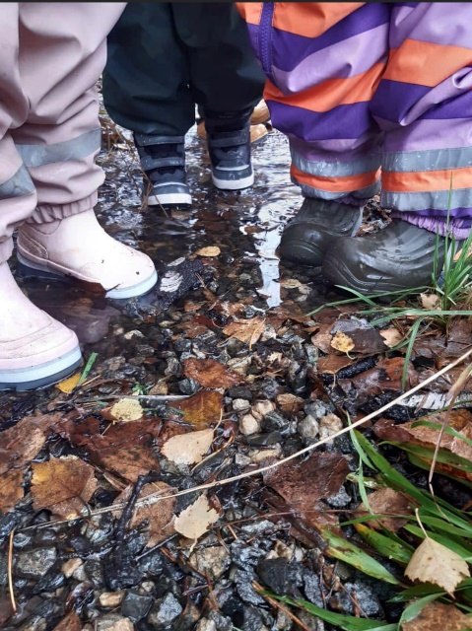
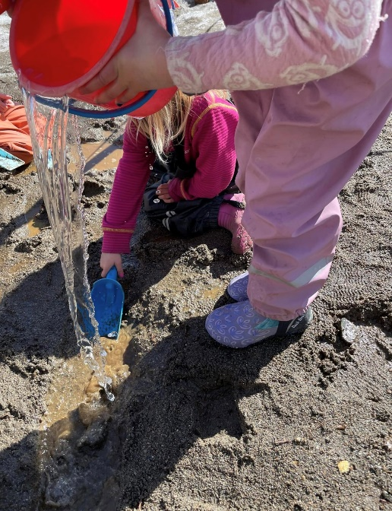

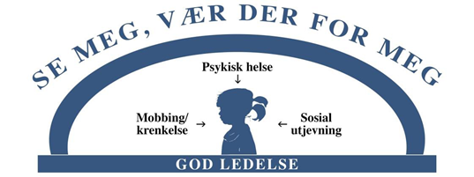

«Se meg og vær der for meg» er en satsning vi i Ulna har hatt siden 2015. Vi arbeider målrettet for å oppnå sosial utjevning, likeverd og inkludering.
Vi jobber aktivt for å hindre mobbing og krenkelser og vi ønsker å bidra til at barnet får identitet og selvrespekt. Vi ser viktigheten av at alle barn skal få kjenne en mening med livet, oppleve mestring, kjenne tilhørighet og trygghet og at de skal få delta og oppleve et fellesskap.
Som del av satsingen har vi bl.a.:

Barnas Verneombud og Samarbeid med Stine Sofie stiftelsen.
ULNA Barnehagene deltar på Barnas Verneombud, som er arrangert av PBL. Første del er å få ny kunnskap om vold og overgrep og det er Stine Sofie Stiftelsen som gir de ansatte opplæringen. Andre året er det PBL selv som gir de ansatte opplæring i hvordan vi skal håndtere saker i barnehagen etter at det kom ny lov om mobbing og
krenkelser i barnehagen.
Til hjelp i dette arbeidet har vi laget to veiledere. De ene, SE MEG- VÆR DER FOR MEG, inneholder fakta om vold og overgrep, gir veiledning og informasjon til signaler om hva barnehageansatte skal se etter. Den inneholder forslag til observasjonsmetoder og verktøy, samt tips til faglitteratur. Den gir også føringer for bestemte metoder og aktiviteter hver barnehage skal ha rutine for i arbeidet.
Den andre veilederen, MOBBING OG KRENKELSER, inneholder fakta og definisjoner. Den gir kunnskap og opplysning. Den gir tips om verktøy og metoder. Den gir også støtte og veiledning til ansatte i arbeidet for å hindre mobbing og krenkelser.

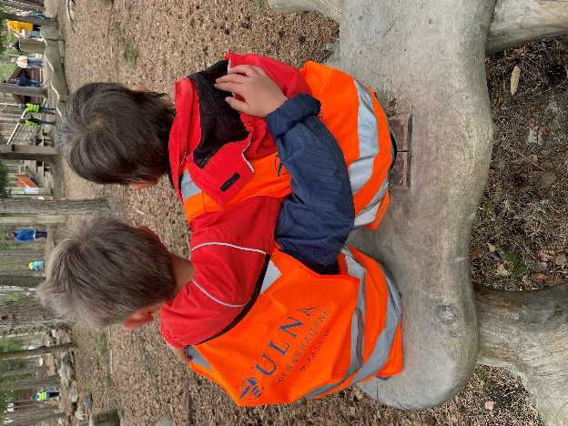

De 7 psykiske helserettighetene
Ifølge psykolog Arne Holte har barnet krav på innfrielse av 7 psykiske helserettigheter for at barnehagen kan sies å være en helsefremmende organisasjon. I barnehagene er disse kravene implementert som rettesnor og kjennetegn i arbeidet med å skape et miljø for god psykisk helse hvor barna blir møtt med anerkjennelse og støtte. Personalet har verdier og kunnskap som gjør at kloke grep og handlinger sørger for at barna får innfridd sine rettigheter.

De 7 psykiske helserettighetene
Alle har rett til en følelse av:
- Identitet og selvrespekt
- Følelsen av at du er noen og at du er noe verdt
- Mening i livet
- Følelsen av at du er del av noe større enn deg selv, at det er noen som trenger deg
- Mestring
- følelsen av at du duger til noe – det er nesten det samme hva det er, bare det er noe
- Tilhørighet
- følelsen av å høre til noen, høre hjemme et sted
- Trygghet
- kunne føle, tenke og utfolde seg uten å være redd
- Deltakelse
- følelsen av at det spiller noen rolle hva du gjør eller ikke gjør
- Fellesskap
- følelsen av du har noen å dele tanker og følelser med, som du vet at vil passe på deg når det trengs
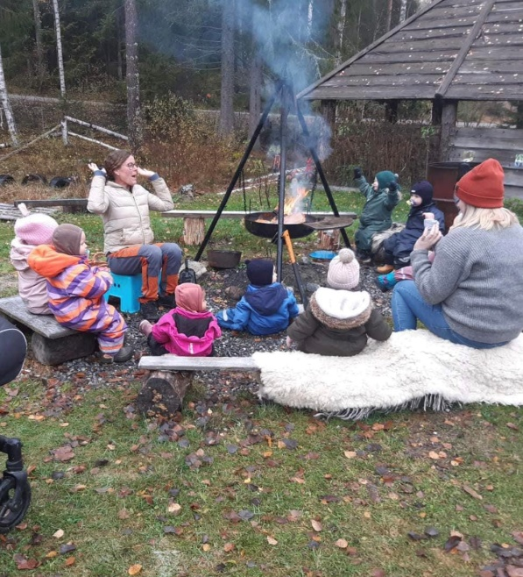
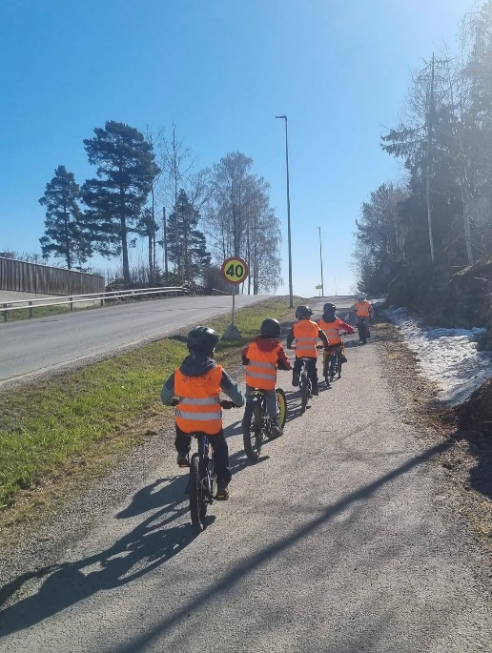

Barnehagens verdigrunnlag

Barn og barndom
Barnehagen skal anerkjenne og ivareta barndommens egenverdi sier Rammeplanen for barnehager. I Gjerdrum Friluftsbarnehage legger vi til rette for dette i hverdagen ved å la barna eie sin lek, og det sosiale felleskap får høy verdi. Barna lever her og nå, og da skal barnehagehverdagen være meningsfull for barn.
Vi legger til rette for videreutvikling av barnas lek og initiativ ved å observere og veilede de på en anerkjennende måte. Her er det rom for god utvikling i leken uten for mye avbrudd av daglige rutine-situasjoner, ettersom vi har største delen av vårt hverdagsliv ute, hvor vi har stor og god boltreplass, og dermed også færre nødvendige overgangssituasjoner som påkledning og avkledning.
Barndommen har gode forutsetninger i våre flotte uteområder og skogen tett inntil. Barna får fort et eieforhold til naturen som gir gode holdninger til lek og ivaretakelse av naturen videre i livet. Vi har samlinger, tilrettelagte aktiviteter og lesestunder der det passer naturlig inn, og sørger for at barna får god tid til å avslutte den gode leken de er inne i.
Vi er voksne som er tilstedeværende og gir barna støtte, omsorg og trygghet i hverdagen. Vi er anerkjennende, og korrigerer og veileder der barna har behov, slik at barna utvikler god sosial kompetanse.
Barna blir tatt på alvor og både relasjonene voksen-barn og barn-barn er viktige for oss. Ved at vi har fokus på gode relasjoner ønsker vi at barna skal bli trygge på å snakke om ting som kan være vanskelig og vondt.

Demokrati:
Økt mangfold og individualisering gir behov for demokratiforståelse, respekt for forskjellighet og positive holdninger til å leve sammen i fellesskap. Gjennom å delta i barnehagens fellesskap skal barna få mulighet til å utvikle forståelse for samfunnet og den verden de er en del av (RP2017)
En del av demokratiet i vår barnehage er å kunne tilpasse seg behov og ønsker fra andre, og selv oppleve å bli tatt hensyn til. Vi har en medvirkningspraksis der vi observerer det barna er opptatt av og tar det med i planleggingen av barnehagehverdagen. Vi gir barna erfaringer med demokratiske prosesser ved å ta valg sammen på en demokratisk måte. Vi gir barna valg og medbestemmelse der det er naturlig. Vi reflekterer over skrevne og uskrevne regler og diskuterer de gjerne med barna.
Barnets spontane livsytringer, meninger, behov og ønsker har stor verdi og blir lyttet til. Det behøver ikke å bety at en alltid får det slik en ønsker, men at barna skal oppleve at de har fått sagt sin mening.
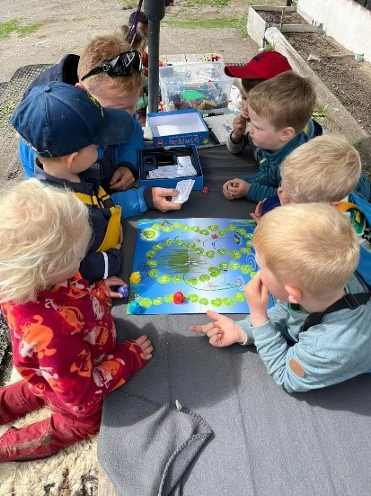

Mangfold og gjensidig respekt

Kulturelt mangfold ses på som en berikelse. Gjennom ord og handlinger er personale i Gjerdrum friluftsbarnehage gode rollemodeller som viser barna hvordan mennesker kan være ulike, og hvordan man møter ulike mennesker. Vi gjør ting som er ukjent for oss til noe kjent, og gjør barna trygge på at ulikheter er positivt. Dette gjør vi ved at vi snakker åpent om forskjellige religioner, kulturer og levemåter. Eksempler på hvordan vi jobber med dette er FN-dagen og markering av samenes nasjonaldag.

Likestilling og likeverd:
Barnehagen skal fremme likeverd og likestilling, motvirke alle former for diskriminering og fremme nestekjærlighet. Alle barn skal få være seg selv og få utvikle en god selvfølelse. Personalet skal bli bevisst egne holdninger om menneskeverd og vi skal se det indre i barnet og ikke det ytre (RP2017).
Vi reflekterer over holdninger og verdier sammen i personalgruppen. Vi ønsker å se barna for hvem de er, ikke kjønn, alder, etnisitet eller funksjonsevne. Personalet skal være gode rollemodeller gjennom ord og handlinger.
I Gjerdrum Friluftsbarnehage har alle barn like stor verdi og er like verdifulle. Å skape like muligheter for å utvikle seg, innebærer at man i noen tilfeller må behandle barna ulikt for å oppnå samme mulighet. Derfor kan det være ulike veier for å nå samme mål.
Både små barn og store barn får ros for prososial adferd overfor andre barn. Vi oppfordrer og fremmer likeverd og inkludering, og jobber aktiv for å gjøre barna robuste nok til å takle konflikter på egen hånd eller sammen en voksen.

Bærekraftig utvikling

Både store og små i Gjerdrum friluftsbarnehage er opptatt av å ta vare på det vi har rundt oss. I barnehagen sorterer vi søppel, og lærer barna om at det vi kaster i søpla kan resirkuleres og bli til noe nytt. Vi er opptatt av å vedlikeholde leker og utstyr, og gi barna erfaringer med at ting ofte kan repareres og brukes enda litt lenger, i stedet for å kjøpe nytt. Når vi er ute på tur så plukker vi med oss søppel vi finner, og passer på at vi ikke etterlater oss søppel selv. Når barna får et positivt forhold til naturen, så vil de gjøre det de kan for å ta vare på den. Vi gir barna et innblikk i hva de forskjellige tingene ute i naturen har å si for hverandre, f.eks hvorfor biene er så viktige for blomstring og spredning av blomster.

Livsmestring og helse

I Gjerdrum friluftsbarnehage anerkjenner vi barndommen som verdifull i seg selv. I våre barnegrupper skal hvert enkelt barn bli sett og hørt, samtidig som det skal oppleve at det er del av en gruppe. Alle barnas synspunkter skal bli møtt med respekt. En del av demokratiet i vår barnehage er å kunne tilpasse seg behov og ønsker fra andre, og selv oppleve å bli tatt hensyn til. I Gjerdrum friluftsbarnehage skal alle barn få like muligheter og få oppleve det samme uavhengig av kjønn og kulturell bakgrunn. Vi skal kjenne hvert enkelt barn så godt at vi kan fange opp barn som trenger veiledning og som ikke har det så bra.
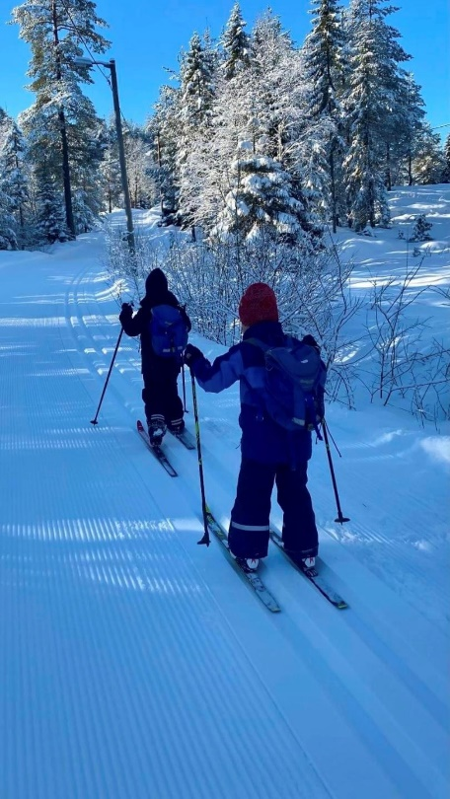
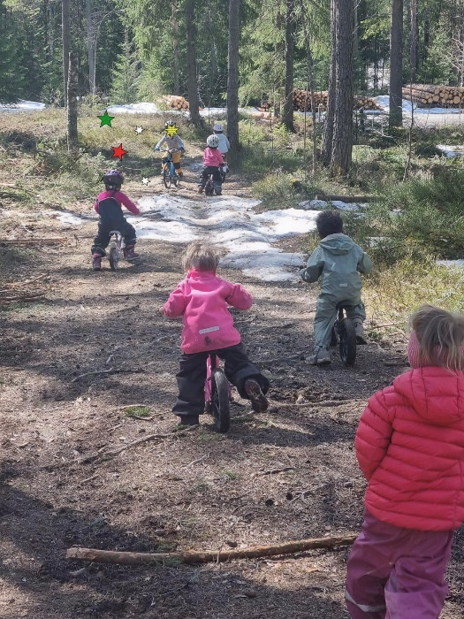

Barnehagens formål og innhold
Barnehagens innhold skal være allsidig, variert og tilpasset enkeltbarnet og barnegruppen. I barnehagen skal barna få leke og utfolde skaperglede, undring og utforskertrang. Arbeidet med omsorg, danning, lek, læring, sosial kompetanse og kommunikasjon og språk skal ses i sammenheng og samlet bidra til barns allsidige utvikling, Rammeplan for barnehagen 2017.

Omsorg
- Alle barn i Gjerdrum friluftsbarnehage skal bli møtt med anerkjennelse og respekt.
- Personale i Gjerdrum friluftsbarnehage ser hvert enkelt barn og dets behov for omsorg og trygghet.
- Tilvenning i barnehagen er sterkt preget av tett samarbeid mellom hjemmet og barnehagen, slik at hvert enkelt barn skal få den omsorgen de har behov for.

Lek
- I Gjerdrum friluftsbarnehage gis det rom for ulik lek, både ute og inne. Lekemateriell skal være tilgjengelig både ute og inne, og skiftes ut ved behov.
- Personale skal legge til rette for at leken er innfallsvinkelen til nye temaer.
- Personale i Gjerdrum friluftsbarnehage skal være tilstedeværende voksne som lytter til barna og veileder ved behov. Vi skal hjelpe de som trenger det til å komme inn og ut av lek, og bidra til at barna utvikler sine lekeferdigheter. Dette gjør vi ved å observere og delta i barnas lek
- Vi bruker uteområdet og naturen rundt oss som en viktig del av vårt lekemilljø
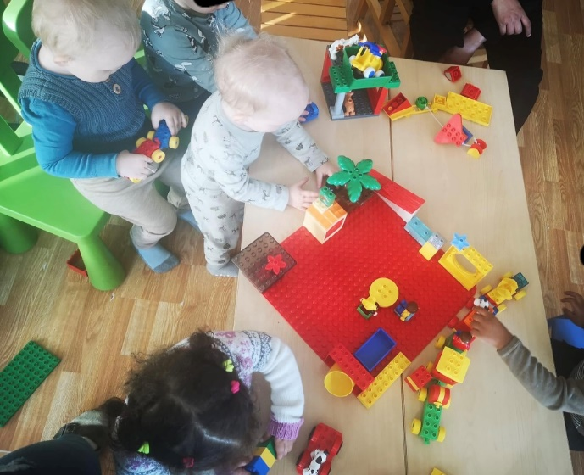
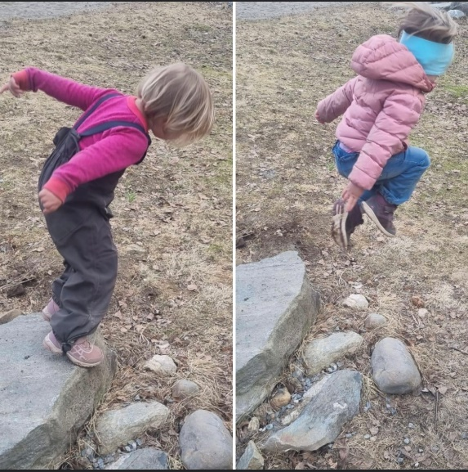

Danning
- I Gjerdrum friluftsbarnehage gir vi rom for utvikling av hvert enkelt barns identitet. Vi ønsker at barna skal få bygge opp et godt selvbilde, som videre gjør dem rustet til å møte et større samfunn.
- Personale i Gjerdrum friluftsbarnehage møter barnas nysgjerrighet, utforsker sammen med barna og er støttende og veiledende voksne.
- Vi ønsker å gjøre barna til den beste utgaven av seg selv.

Læring
- I Gjerdrum friluftsbarnehage skal vi kjenne hvert enkelt barns utviklingstrinn, og gi aktiviteter som gjør at barnet utvikler seg i tråd med sine forutsetninger.
- Vi tilrettelegger for læring ute i naturen. Her stimuleres kreativitet, undring, mestring og skaperglede. Vi tar hele tiden utgangspunkt i barnas interesser, da lysten til å lære er større når man virkelig er interessert.
- Vi er engasjerte voksne, som med vårt engasjement gir barna lyst til å lære. Engasjerte voksne gir engasjerte barn.

Vennskap og fellesskap
- I Gjerdrum friluftsbarnehage skal hvert enkelt barn oppleve å tilhøre en gruppe. Hvert enkelt barn skal føle at det har noen å leke og kommunisere med, at deres mening og ønsker betyr noe og blir tatt på alvor.
- Vi samtaler om hvordan vi skal være med hverandre. Hva er fint å gjøre sammen og hvordan kan man løse uenighet. Vi snakker også om hva som skjer, og hvordan man kan føle seg hvis man blir utestengt eller ikke får lov å være med i lek. Vi har mye fokus på følelser, at det er lov å ha forskjellige følelser, og sette ord på dem.
- Oppmuntre til handlinger som gleder andre. Eksempler: dele en leke, spørre om noen vil være med å leke, heie på hverandre, og trøste hverandre.

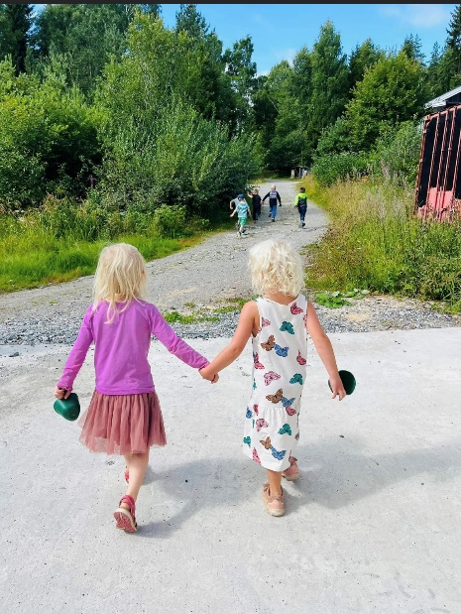
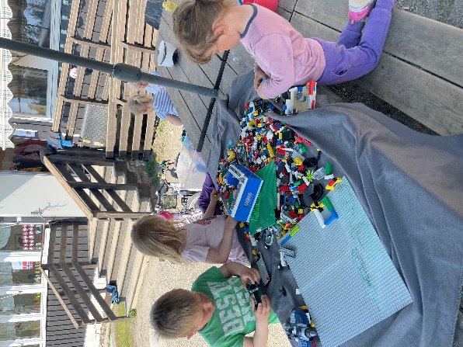

Kommunikasjon og språk
- Barna er ulike i hvordan de uttrykker seg. Personale i Gjerdrum friluftsbarnehage skal tilpasse seg hvert enkelt barn i sin kommunikasjon, også de som ikke har et verbalt språk.
- I Gjerdrum frilufsbarnehage har vi daglig språkfremmende aktiviteter. Vi er hele tiden i dialog med barna, og har daglig aktiviteter som lesing av eventyr, rim, regler og sang. Vi har også en god blanding av personale og barn som har forskjellig morsmål og dialekter, noe som gir barna et innblikk i forskjellig språk/dialekter.
- Både inne- og uteområdene våre er formet slik at de inneholder elementer som innbyr til samtale. På denne måten blir språktrening en del av hverdagen.

Barnas medvirkning
Barnehagen skal ivareta barnets rett til medvirkning ved å legge til rette for og oppmuntre til at barna kan gi uttrykk for sitt syn på barnehagens daglige virksomhet.

- Personale skal observere og være lydhøre også for hva barn uten verbalt språk uttrykker. Observasjonene skal danne grunnlag for planlegging.
- Lekemateriell skal være tilgjengelig for barna, både ute og inne.
- De pedagogiske planene er fleksible, slik at de enkelt kan endres ved behov for å ta hensyn til barnas interesser.

Samarbeid mellom hjem og barnehage
Tett samarbeid med foreldregruppen og aktiv medvirkning er viktig for å sikre et barnehagetilbud av høy kvalitet. Vi gjennomfører minimum en foreldresamtale med alle foreldre årlig, foreldremøte på høsten og daglig kommunikasjon. Vi deltar årlig i Nasjonal foreldreundersøkelse i regi av UDIR og jobber aktivt med oppfølging etter denne.
Vi benytter KidPlan som digitalt verktøy for foreldrekommunikasjon. Her registreres alt som skjer i barnehagen, f.eks oppmøte, fravær og sovetider. Det meste av informasjon blir også lagt ut på Kidplan, samt bilder og annen pedagogisk dokumentasjon.
Vi Gjerdrum friluftsbarnehage setter pris på et tett og godt foreldresamarbeid, og tar gjerne imot innspill, tips og idèer til aktiviteter som foreldregruppen tenker kunne vært fint for oss å gjøre i barnehagen.

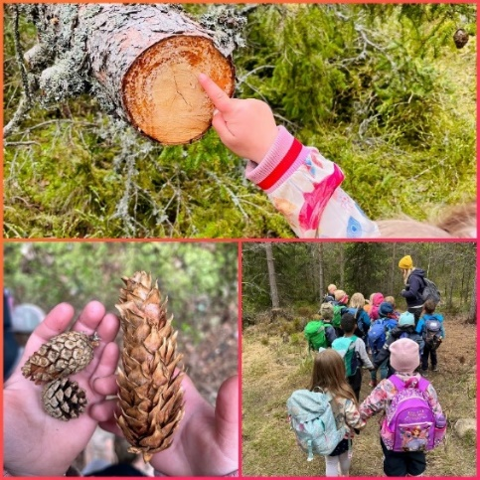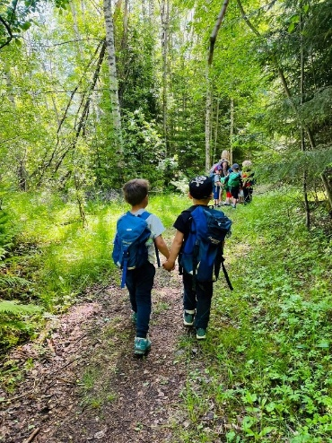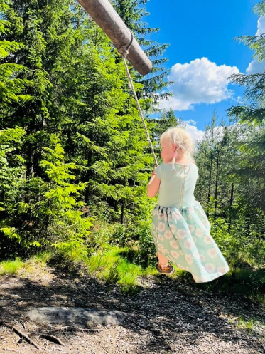

Overganger
Vi har gode rutiner i forbindelse med tilvenning i barnehagen og overgang til ny avdeling. Personalet sørger for at barn og foreldre får tid og rom til å bli kjent med barna og personalet når de bytter barnegruppe. Vi tilpasser avdelingene etter de barna som enhver tid er der.

Når barnet begynner i barnehagen
Nye barn i Gjerdrum friluftsbarnehage får tilsendt informasjon om barnehagen, og skjemaer for innhenting av opplysninger som er viktig for barnehagen. Vi har en egen «tilvenningsplan» som tilpasses hvert enkelt barn ved oppstart. Vi har en tett dialog med foreldrene om hva som er det beste for barnet under tilvenningen og senere i barnehagehverdagen.

Overganger/ flytting til annen avdeling, fra små til store
Før barna bytter avdeling har vi tilvenning på ny avdeling, i form av jevnlige besøk på den nye avdelingen. Vi gjør både lokaler, uteområde, ansatte og barn kjent. Vi er på den nye avdelingen under frilek, og deltar på den andre avdelingens aktiviteter og måltider hvis det er mulig. I tillegg får foreldre/foresatte til barna som skal begynne på ny avdeling informasjon om hverdagen på den nye avdelingen.

Fra barnehage til skole.
Vi har gode rutiner i forbindelse med overgang fra barnehage til skole. Barnehagen skal i samarbeid med foreldre og skole legge til rette for at barn får en trygg og god overgang fra barnehage til skole.
De eldste barna har egen førskolegruppe. Her foregår en gradvis tilnærming til skolestart gjennom ulike aktiviteter.
Vi besøker skole/SFO der barna skal begynne.
Barna på førskolegruppen har en egen langtur på våren, og avslutningsseremoni på sommerfesten før de slutter i barnehagen.

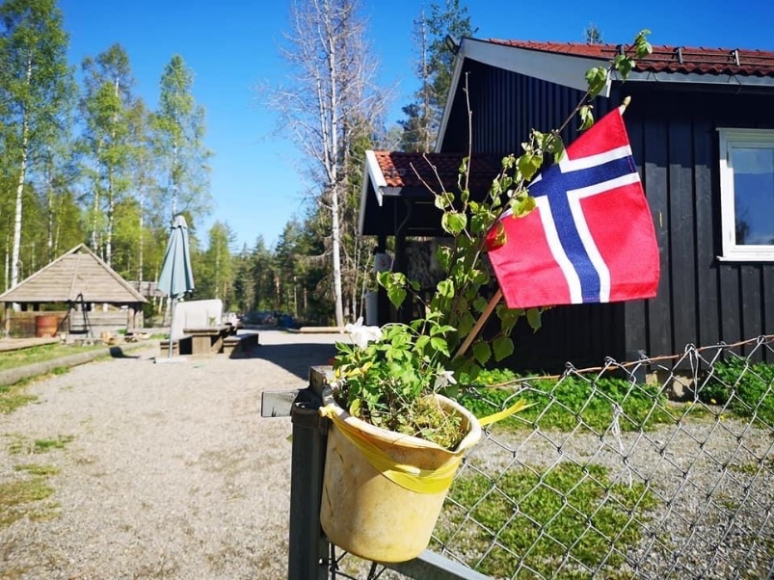

Planlegging, vurdering og dokumentasjon

Barnehagens arbeidsmåter

Barnehagen skal jevnlig vurdere det pedagogiske arbeidet. Hovedmålet med vurderingsarbeidet er å sikre at alle barn får et tilbud i tråd med barnehageloven, FN barnekonvensjon og rammeplan for barnehager.

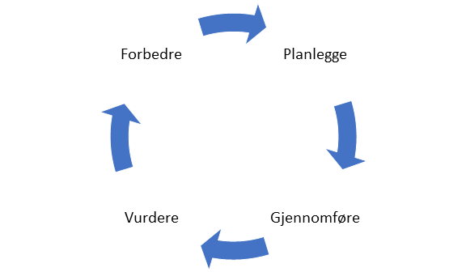

Planlegging og vurdering
Planlegging gir personalet grunnlag for å tenke og handle langsiktig og systematisk i det pedagogiske arbeidet. I Gjerdrum Friluftsbarnehage jobber vi aktivt året rundt med planlegging. Avdelingene skriver månedsskriv og ukeplaner for å informere foreldre, men mange prosjekter og temaer gjennom året er spontane og blir til der og da. Vi bruker naturens årshjul, og har en nysgjerrig og undersøkende holdning til plante- og dyreliv sammen med barna. Enten vi er i bær sesong med alt vi kan bruke blåbær og tyttebær til, eller kommer over rumpetroll og larver på forsommerens turdager. Alt vi planlegger og gjennomfører blir evaluert fortløpende og vi vil på denne måten ha en progresjon til neste sesong eller periode. Vi utvikler kvalitet i en bevisst retning. Vi gjør hele tiden vurderingen av aktivitetene opp mot barnegruppa, siden barna på avdelingen og deres behov vil variere fra år til år.

Dokumentasjon i vår barnehage er mye basert på digitale bilder på facebook gruppen til barnehagen og instagram. Her kan foreldre og andre se hva barna gjør gjennom uka og hvilke aktiviteter som er i fokus. Kidplan er også et verktøy vi bruker til å dele informasjon, bilder og vårt pedagogiske innhold.

Progresjon
Alle barn er forskjellige innenfor hvert sitt alderstrinn og utvikling. Med et bevisst forhold til barnets utvikling skal vi i barnehagen se etter, og sørge for at hvert barn har en progresjon i sin utvikling, sammenlignet med seg selv.
I Gjerdrum friluftsbarnehage har avdelingene jevnlige møter hvor vi snakker om barnas progresjon. Vi ønsker å hjelpe barna til å bli den beste utgaven av seg selv. Ved behov legger personale planer for enkeltbarn, og inkluderer foreldre/foresatte. I slike situasjoner er det viktig med et godt samarbeid mellom barnehage – hjem, slik at barna blir fulgt opp på begge arenaer.

Barnehagens digitale praksis
Vi er en friluftsbarnehage, og det meste hos oss foregår ute og i naturen, det er naturlig at vi ikke prioriterer digital praksis rundt pc-bruk med barna. Forskning viser også at man skal være restriktiv til mye skjermbruk for små barn. Vår digitale praksis går ut på at vi i naturlig situasjoner bruker mobiler og pc som oppslagsverk til prosjekter og spontane forskningsøyeblikk. Vi bruker internett til å finne ut alt om firfislen vi fikk øye på, eller rumpetrollene og deres livssyklus. Vi kan bruke digitale apper i forhold til fuglesang eller for å finne ut hvilken plante vi har funnet. Barna blir rutinerte i forhold til dette og spør ofte oss voksne om vi kan sjekke ut ulike insekter andre småkryp. Den ukentlige digitale dokumentasjonen på facebook blir sett av foreldre med barn, og de får på denne måten pratet sammen hjemme om hva barna opplever i barnehagen.

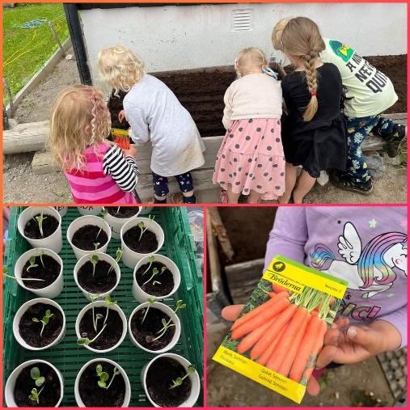

Barnehagens fagområder

Kommunikasjon, språk og tekst
Kommunikasjon, språk og tekst har vi fokus på hver eneste dag, gjennom hele dagen. Vi i Gjerdrum friluftsbarnehage er bevisst på at vi hele tiden snakker med barna, og at vi setter navn på gjenstander og ting vi gjør. Både inne og ute i barnehagen har vi hengt opp forskjellige ting (f.eks bilder fra turer barna har vært på, eller formingsmateriell de har laget), slik at det de har rundt seg skaper engasjement og innbyr til samtale. Vi har gjennom en barnehagehverdag enten sunget sanger eller lest bøker, som oftest begge deler. Digitale lydbøker er også populært.

Kropp, bevegelse, mat og helse
Vi har faste turdager (2 dager i uka) hvor vi er på korte-og lengre turer, tilpasset barnas alder og motoriske nivå. Vi har fokus på mye utetid når vi er i barnehagen, og har et stort og variert uteområde som gir barna forskjellige motoriske utfordringer. På Småflisa blir foreldre oppfordret til å ta med sykler og ski som blir brukt på turdager. Barna får med mye sykling mestringsopplevelser de drar med inn i andre aktiviteter. De lærer også både sykkelteknikk og trafikksikkerhet. På vinteren er det ski. Lysløypa har snøkanoner så det blir mange skidager og akedager i løpet av en vinter. 3 dager i uka får barna servert varm lunsj i barnehagen. 2 av dagene kommer lunsjen ferdig oppvarmet fra barnehagenmaten.no, et selskap som har spesialisert seg på mat til barn i barnehagealder. Maten vi får derifra er variert, og gir barna litt av alt de trenger. Hver fredag lager vi varmmat på bålpanna i barnehagen. Da får barna være med å forberede og lage maten, noe som gir barna et innblikk i hva maten inneholder og hvordan den tilberedes, og vi ser også at dette blir en læringsarena for det sosiale og språklige.

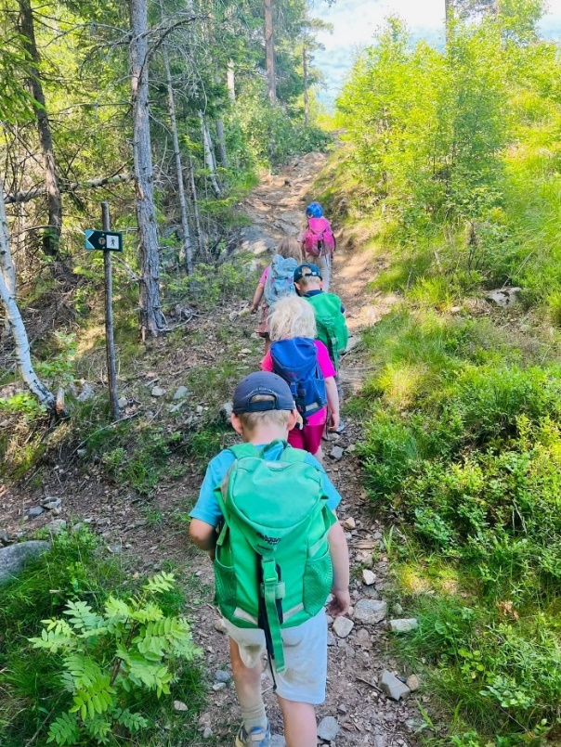

Kunst, kultur, og kreativitet
I vår barnehage trives små og store aller best ute, og vi tenker at det vi kan gjøre inne, kan vi også gjøre ute. Vi legger til rette for kunst, kultur- og kreative aktiviteter, både ute og inne. Mange formings- og motoriske aktiviteter finner sted på morgenen før vi går ut på Skogstua, mens på Småflisa foregår stort sett alle slike aktiviteter ute. Med duk på bordet, kanskje under en parasoll, er det ingen grenser for hvor mange muligheter vi har. Dette er også et fagområde som vi enkelt tar med oss når vi er ute på tur i naturen, ved at gjenstander vi finner på veien tas i bruk (f.eks pinner, kongler, steiner). Gjenstander vi finner kan brukes til å lage nye gjenstander, som igjen kan brukes til konkreter i f.eks. et eventyr.

Natur, miljø og teknologi
Ved at vi bruker barnehagens uteområde og nærmiljøet rundt så flittig som vi gjør, er arbeid med fagområdet natur, miljø og teknologi noe som nærmest kommer «gratis» for oss. Barna får innblikk i naturens gang (sommer, vår, vinter, høst), de får innblikk i hvordan de skal forholde seg til naturen på de forskjellige årstidene og hvordan de skal ta vare på den. Når barna oppdager noe i naturen som de syns er ekstra spennende så gjør vi dette til ting som vi utforsker og jobber ekstra mye med.

Antall, rom og form
Her er det bare kreativiteten som setter grenser. Arbeid med antall, rom og form skjer mye ved bruk av finmotoriske aktiviteter som bruk av lego, puslespill, brettspill og formingsaktiviteter. Førskolegruppa jobber mer direkte med antall, rom og form. For eksempel en periode med geometriske former eller tall. Vi drar også nytte av det å være en friluftsbarnehage, og jobber mye med fagområdet når vi er ute i naturen. Ute i naturen dukker det stadig opp nye ting å se på, og dette kan brukes til å lage ting, til å telle ting, og til å sammenligne ting. Hvem har f.eks funnet den største kongla? Hvilke av pinnene er den lengste? Hvor mange hvite steiner klarte vi å finne? Hvilken form har denne barkebiten?

Etikk, religion og filosofi
Vi i Gjerdrum friluftsbarnehage har stort fokus på psyksisk og fysisk helse. Etiske problemstillinger, noe vi møter hver dag når vi jobber med mennesker, blir derfor nøye overveid i vår barnehage. For oss er det viktig at hvert enkelt menneske blir møtt med anerkjennelse og respekt, og at etiske problemstillinger blir løst slik at alle parter føler seg sett. Vi markerer høytider (som jul, påske) ved at vi har forskjellige aktiviteter knyttet opp til høytidene i forkant og etterkant. Dette kan være aktiviteter som at vi drar på besøk, får besøk, har formingsaktiviteter, bruker bilder eller video og har samlinger med barna.

Nærmiljø og samfunn
Som de flittige turgåerne vi er, så blir vårt nærmiljø og samfunn brukt i stor grad. Nærmiljøet rundt barnehagen er kjent for barna, og ved å gi dem positive opplevelser i nærmiljøet blir barna glad i det, og gir dem en følelse av å ville ta vare på det. Vi er opptatt av at søppel ikke skal kastes ute i naturen, at vi skal behandle naturen med respekt, og ikke ødelegge ting eller ta andre sine ting. Vi er flittige brukere av aktiviteter som samfunnet har å by på, som f.eks høytlesing på biblioteket, kjøre buss, svømming og lignende.

Aktivitetskalender

August: | Tilvenning av nye barn
September:  4 og 5.  Uke 36  Uke 38  27: | Planleggingsdag. Barnehagen er stengt  Friluftslivets uke  Brannvernsuke  Foreldremøte | Egen info kommer.  Invitasjon kommer nærmere.
Oktober:  10:  24. | Verdensdagen for psykisk helse  FN- dagen | Vi markerer FN dagen med hentesuppe. Invitasjon kommer
November:  17. | Foreldresamtaler  Planleggingsdag. Barnehagen er stengt
Desember:  13.  20.  25-26.  27-30 | Markering av Lucia  Nissefest  1. og 2.juledag – barnehagen er stengt  Romjul | Vi innhenter tider og holder åpent for de som har meldt behov i romjulen.
Januar:
Februar:  06.  09.  28. | Samefolkets dag  Planleggingsdag felles for ULNA. Barnehagen er stengt  Karneval
Mars:  25-27: | Foreldresamtaler  Påskeuka (barnehagen stenger kl 12 den 27.mars) | Vi innhenter tider og holder åpent for de som har meldt behov i påskeuken.
April:  1: | 2. påskedag. Barnehagen er stengt.
Mai:  1.  7.  9.  10.  16.  20. | Offentlig høytidsdag. Barnehagen er stengt  Foreldremøte  Kristi himmelfartsdag – barnehagen er stengt  Planleggingsdag – barnehagen er stengt  17.mai markering i barnehagen  17. mai- barnehagen er stengt  2.pinsedag – barnehagen er stengt | Invitasjon kommer
Juni:  Dato kommer nærmere | Sommerfest | Invitasjon kommer nærmere
Juli: | Barnehagen har stengt uke 28,29 og 30

Kontaktinformasjon
Adresse:
Gjerdrum Friluftsbarnehage
Almenningsvegen 4 (Skogstua) og Sagvegen 15 (Småflisa og kontor)
2022 Gjerdrum

Hjemmeside: https://gjerdrum.barnehage.no/
Facebook: https://www.facebook.com/gjerdrumfriluftsbarnehage
Instagram: gjerdrumfriluft
e-post: gjerdrum@ulna.no

Daglig leder:
Camilla Rosenlund
Tel: 984 91 122
E-post: camilla.rosenlund@ulna.no

Mobil Småflisa: 952 05 063
Mobil Skogstua: 909 32 612

